Проект «Зимующие птицы»
Группа № 2
Сроки проведения: 26.12.2016. – 13.01.2017.
Количество человек: 12 детей, 20 родителей.
Цель проекта: формирование экологических знаний о зимующих птицах и воспитания ответственного и бережного отношения к ним.
Совместная деятельность родителей и детей
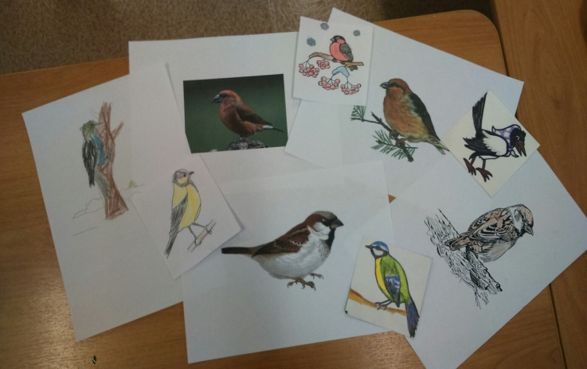
Веселый счет птиц
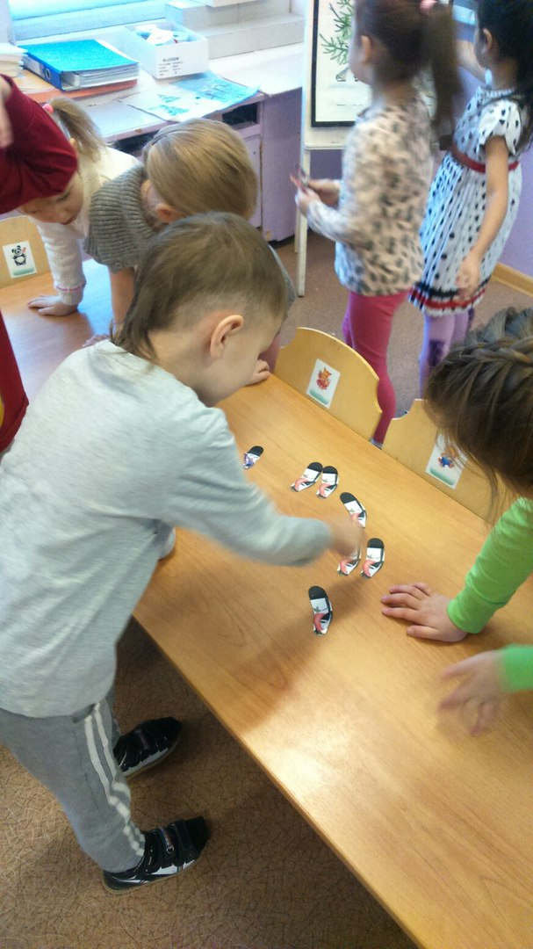

Продукты проекта и их использование в деятельности
